Réorganisation des ventes et des services

LAUDA élargit les responsabilités de Felix Heinrich-Bignasse et Enrico Bossart au sein de la direction

Lauda-Königshofen, le 31 juillet 2025 – LAUDA DR. R. WOBSER GMBH & CO. KG annonce l'élargissement des domaines de responsabilité de deux cadres dirigeants. À compter du 1er juillet 2025, Felix Heinrich-Bignasse prendra ses fonctions de nouveau directeur des ventes mondiales et assumera la responsabilité globale des activités commerciales internationales du leader mondial des appareils et systèmes de régulation de température. Dans le même temps, Enrico Bossart élargira ses responsabilités et, en tant que directeur de la gestion des produits et des services, sera également responsable de la division centrale des services du leader mondial de la régulation précise de la température.

Le regroupement des responsabilités renforcera les activités axées sur la clientèle mondiale, consolidera encore la position sur le marché et ouvrira de nouvelles opportunités de croissance. Dans ses nouvelles fonctions, Felix Heinrich-Bignasse sera responsable des activités commerciales mondiales pour l'ensemble de la gamme de services et reprendra les ventes régionales en plus de la gestion des grands comptes. Enrico Bossart sera responsable du service en plus de ses tâches précédentes dans la gestion des produits, y compris le marketing produit. Cela permettra une intégration encore plus étroite entre les services innovants, les produits de service et le support client. Le service numérique et la vente via des solutions de commerce électronique jouent ici un rôle particulièrement important.

Le Dr Gunther Wobser, associé gérant responsable des activités clients, a temporairement dirigé les deux départements lui-même. Il a salué les réalisations des deux dirigeants : « Avec Felix Heinrich-Bignasse et Enrico Bossart, nous disposons de deux dirigeants chevronnés qui ont tous deux démontré leurs compétences au cours des six dernières années. L'élargissement de leurs domaines de responsabilité est une reconnaissance de leurs réalisations à ce jour et renforcera encore notre position sur le marché. »

Felix Heinrich-Bignasse est titulaire d'un diplôme en génie industriel et a étudié à l'université de Würzburg-Schweinfurt. Il est également titulaire d'un master en commerce international et gestion des exportations de l'université de Krems en Autriche. M. Heinrich-Bignasse a rejoint LAUDA en avril 2019, où il a d'abord occupé le poste de spécialiste des ventes OEM. En février 2021, il est devenu directeur commercial OEM par intérim, puis a été nommé directeur de la gestion des grands comptes en mars 2022. Sa nomination à ce poste de direction marque sa promotion au sein du comité de direction. Parmi ses réalisations à ce jour, on peut citer la mise en place réussie de la gestion des grands comptes et la responsabilité des ventes pour l'ingénierie des installations. Dans ses nouvelles fonctions de directeur des ventes mondiales, M. Heinrich-Bignasse poursuivra l'expansion internationale et intensifiera la coopération avec les équipes commerciales régionales.

Enrico Bossart a étudié la gestion technique internationale à l'université coopérative de Mosbach. Il a ensuite travaillé dans la gestion de produits chez un fabricant allemand leader dans le domaine de la technologie de mesure industrielle. Cet ingénieur diplômé renforce avec succès l'équipe LAUDA en tant que directeur de la gestion des produits depuis avril 2019. Le 1er mars 2022, il a été nommé directeur de division et a rejoint l'équipe de direction. Parmi ses réalisations à ce jour, citons la mise en place de la Garantie Best de 5 ans et le lancement réussi de la nouvelle ligne d'appareils LAUDA Universa. En assumant la responsabilité du service, M. Bossart mettra à profit sa connaissance approfondie des produits pour développer des solutions de service innovantes et accroître encore la satisfaction des clients.

Avec cette restructuration, LAUDA regroupe les responsabilités dans les domaines de la vente et du service et prévoit d'augmenter son chiffre d'affaires dans le domaine des services grâce à de nouvelles initiatives. Avec ces décisions en matière de personnel, LAUDA est parfaitement positionnée pour relever les défis futurs du marché et souligne sa confiance dans sa propre direction.

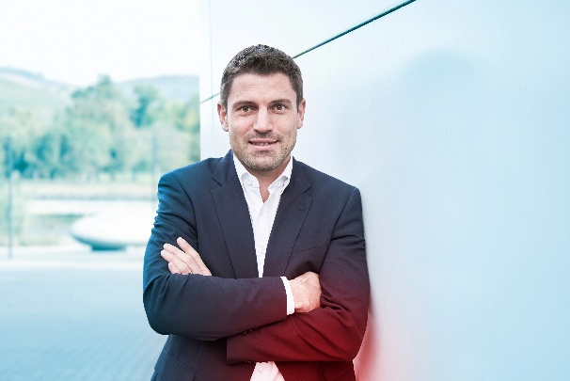 | 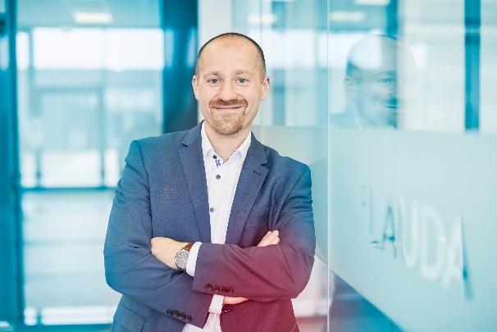
Image 1 : Felix Heinrich-Bignasse est le nouveau directeur des ventes mondiales chez LAUDA. Il est responsable des activités commerciales à l'échelle mondiale, tout en continuant à superviser la gestion des grands comptes et les ventes pour l'ingénierie industrielle. © LAUDA | Image 2 : Enrico Bossart est le nouveau directeur de la gestion des produits et des services chez LAUDA. Outre la gestion des produits, il est désormais responsable des services. © LAUDA
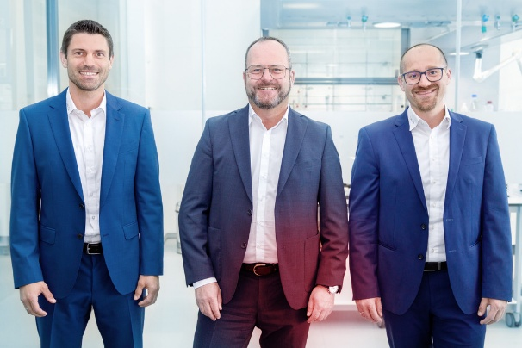
Image 3 : L'associé gérant de LAUDA, Dr Gunther Wobser (au centre), compte sur sa collaboration éprouvée avec Heinrich-Bignasse (à gauche, directeur des ventes mondiales) et Bossart (à droite, directeur de la gestion des produits et des services) pour renforcer la position de l'entreprise sur le marché. © LAUDA

Nous sommes LAUDA – le leader mondial en matière de thermorégulation de précision. Nos appareils et installations de thermorégulation sont au cœur d'applications importantes et contribuent ainsi à un avenir meilleur. En tant que fournisseur global, nous garantissons une thermorégulation optimale pour la recherche, la production et le contrôle qualité. Nous sommes un partenaire fiable dans les domaines de l'électromobilité, de l'hydrogène, de la chimie, de la pharmacie/biotechnologie, des semi-conducteurs, ainsi que de la technologie médicale. Grâce à une équipe de conseillers qualifiés et à des solutions innovantes, nous continuons d'enchanter nos clients du monde entier, depuis presque 70 ans d'activité.

Dans l'entreprise, nous avons toujours une longueur d'avance. Nous encourageons nos collaborateurs et nous nous lançons sans cesse des défis : pour un avenir meilleur, que nous construisons ensemble.

Contact presse
Nous mettons très volontiers à disposition de la presse des informations élaborées sur notre entreprise, la LAUDA FabrikGalerie et nos projets dans le secteur de la promotion de l'innovation, de la numérisation et de la gestion des idées. Nous serions heureux de pouvoir échanger en toute liberté avec vous – n'hésitez pas à nous contacter !

CHRISTOPH MUHR
Directeur de la communication d'entreprise
T + 49 (0) 9343 503-349
christoph.muhr@lauda.de

LAUDA DR. R. WOBSER GMBH & CO. KG, Laudaplatz 1, 97922 Lauda-Königshofen, Allemagne/Germany. Société en commandite simple : Siège Lauda-Königshofen, tribunal d'enregistrement Mannheim HRA 560069. Associée responsable personnellement : LAUDA DR. R. WOBSER Verwaltungs-GmbH, siège social Lauda-Königshofen, tribunal d'enregistrement Mannheim HRB 560226. Gérants/managing directors : Dr Gunther Wobser (CEO), Dr Mario Englert (CFO), Dr Marc Stricker (COO)

